Atmintinė tėvams

Mieli Tėveliai,
džiaugiamės sutikdami Jus ir Jūsų vaikus darželyje. Mes norime būti Jūsų ir Jūsų vaikų draugais, tad tikimės išmintingo bei atsakingo bendravimo ir bendradarbiavimo, kalbėjimo ir susikalbėjimo. Manome, kad ypatingai svarbu visiems žinoti bendrus susitarimus ir jų vieningai laikytis. Norime priminti svarbiausius vaiko ugdymo ir vidaus tvarkos dalykus.
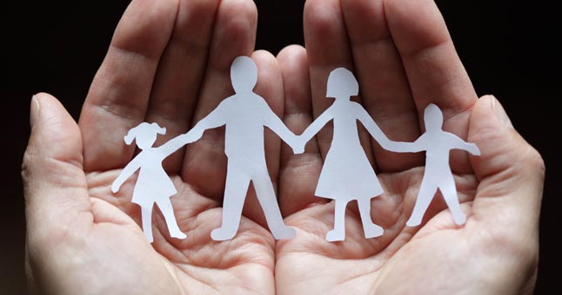

Pagrindinės vidaus tvarkos taisyklės:
- Pradėjus lankyti mūsų darželį privalu pristatyti pažymą apie vaiko sveikatą (forma 027-1/a). Kiekvienais kitais metais rugsėjo pirmą dieną reikia pristatyti naują pažymą.
- Vaikai atvedami į grupę ir paimami iš darželio tik informavus dirbantį grupės personalą.
- Vaiką atvesti ir pasiimti iš darželio gali tik tėvai arba raštiškai tėvų nurodyti asmenys.
- Draudžiama neštis žaislus ar priemones, kurios gali pakenkti vaikų, auklėtojų saugumui ir/ar sveikatai.

- Vėluojantys prisijungia prie auklėtojų organizuojamos ugdomosios veiklos proceso.
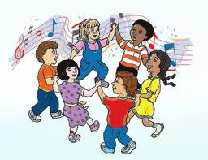

- Vaiko apranga turi būti patogi ir pritaikyta pagal oro sąlygas grupės viduje ir lauke.
- Privalu pranešti iki 9 valandos ryte auklėtojoms, jei vaiko nebus tą dieną darželyje. Jei vaikas susirgo ir nelankys visą savaitę - pranešti pirmą ligos dieną. Jei serga ilgiau, tuomet kitos savaitės pirmadienį pranešimą pakartoti. Tai susiję su maisto užsakymu.
- Vaikui sergant darželio ugdymo mokestis nesikeičia.
- Norint išlaikyti vietą darželyje jo nelankant privalu mokėti mėnesinį darželio ugdymo mokestį.
- Pusės dienos lankymas galimas tik pirmą mėnesį, išskirtiniais atvejais – du mėnesius, pradėjus lankyti darželį.

Įstaigą gali lankyti tik sveiki vaikai:

- Vaiką į darželį atvesti tik sveiką, neturintį ūmių ligų požymių (nekarščiuojantį, neviduriuojantį, nesiskundžiantį pilvo skausmais, nevemiantį, aštriai nekosintį, nesloguojantį, neišbertą, neturintį utėlių ir glindų ir pan.).
- Susirgus vaikui darželyje auklėtojos privalo pranešti tėvams, paprašydamos jį skubiai pasiimti iš grupės.
- Ateinat į darželį po ligos būtina gydytojo pažyma, kad vaikas yra sveikas.
- Pradėjus lankyti darželį tėvai aprūpina vaiką asmens higienos priemonėmis: sauskelnėmis (jeigu būtina), drėgnomis servetėlėmis, dantų šepetuku, pasta, šukomis.
- Apie svarbius įstaigos įvykius, nutarimus, susirinkimus ir kitus renginius tėvai ir globėjai informuojami elektroniniu dienynu „Mūsų darželis“ bei informacija talpinama grupių skelbimų lentose.
- Abipusė pagarba ir supratimas – labai svarbūs kokybiškam bendravimui, todėl prašome nespręsti kilusių konfliktinių situacijų vaikų akyse, nekomentuoti auklėtojų ir kitų darželio darbuotojų elgesio vaikui girdint, nekalbėti pakeltu tonu.

Jūsų vaikas darželyje turi turėti:
- Papildomą (-us) rūbelių komplektą (-us). Vaikui žaidžiant ar užsiimant kita veikla norime, kad jis jaustųsi laisvas ir/ar apsiliejus, išsitepus turėtų kuo persirengti.
- Aprangą, skirtą kūno kultūros užsiėmimams.
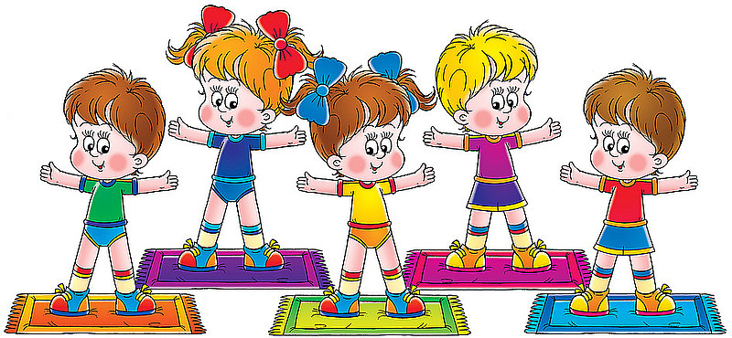

- Tinkamą avalynę, skirtą dėvėti grupėje – fiksuotu užkulniu, su minkštu padu. Mes stebėsime ir Jums priminsime jei reiks naujų batukų, nes maža kojytė auga labai sparčiai.
- Sauskelnių (jei naudoja).
- Vaikišką dantų pastą ir dantų šepetuką. Po pietų mes valomės dantukus. Mes norėtumėme, kad ateityje odontologų pagalbos Jūsų vaikeliui reiktų kuo mažiau.
- Šukutes ar šepetį plaukams.
- Atsarginių rūbų komplektą laukui (pagal sezoną). Balos yra tikras vaikų džiaugsmo šaltinis, jei tik jis nuolat negirdi: Nesušlapk! Neišsitepk!
- Atmintinę su produktais kas vaikui gali sukelti alergiją.
- Kanceliarines priemones:
Piešimo sąsiuviniai
A4 formatas – 2 vnt.:
1vnt. – akvarelės sąsiuvinis (grublėtu paviršiumi, stori lapai).
1vnt. – piešimo sąsiuvinis (plonesni lapai).
Penalas
Svarbu – gilumas (iki 2cm), kad atsidarius neiškristų priemonės.
Spalvoti pieštukai (vaškinės kreidelės)
Ploni, patogūs laikyti, gali būti briaunuoti - dabar rekomenduojami tribriauniai.
Lengvai piešiantys, kad nereikėtų spausti, norint spalvą pamatyti.
Prie pieštukų rekomenduojama turėti ir tinkamą pagal dydį drožtuką su „konteineriuku“ drožlėms.
Flomasteriai
Tinkami ir ploni, rašantys tik vienu galu ir/ar abiem galais.
Paprastas minkštas pieštukas
2-3 vnt. (ant pieštuko ieškokite B arba 2B užrašo).
Minkštas trintukas
Svarbu – švariai trinantis.
Vidutinio dydžio, patogus paimti, laikyti ir trinti.
Klijai
Pieštukiniai (sausi).
Spalvotas popierius
Dvipusis (plonas, lankstymui).
Vienpusis (storesnis, karpymui ir klijavimui).
Kartonas
Baltas / Spalvotas (geriau dvipusis).
Žirklės
Gerai kerpančios, bukais galais.
Specializuotos kairiarankiams.
Akvarelė ir guašas
Tinkamiausia 6–10 spalvų (rusiškas).
Teptukai
Plonas – 1 vnt. / Vidutinis – 1 vnt.
Storas – 1 vnt.( teptuko šepetėlis stačiakampio formos).
Ant pačių teptukų žymekliu užrašykite savo vaiko vardą.
Indelis vandeniui
Tinkamiausias dvigubas (suklijuoti du indeliai su vienu dangteliu).
Plastilinas
Dėklas
Kietas aplankas su gumele / lipuku darbeliams sudėti (A4 formatas).

Vaikas NEGALI turėti:
- Mobilaus telefono. Esant reikalui, visada galima su mumis susisiekti, auklėtojų ir/ar raštinės telefonų numerius įteiksime jau pirmomis dienomis.
- Vaistų, vitaminų.
- Kramtomosios gumos, saulėgrąžų.
- Maisto produktų (vaisių, saldumynų ir kt.).
- Pinigų. Valdžia, pinigai ir šlovė – trys didžiausi išbandymai net ir tvirtiems vyrams.
- Aštrių, smulkių daiktų ir kitų sveikatai kenksmingų priemonių.
- Daug ir įvairių žaislų, ypač jei vaikui dalintis yra labai sudėtinga ...

Norime priminti, kad
Tėvų ir pedagogų bendradarbiavime būtina vadovautis pagrindiniu principu, kad viskas, kas daroma, daroma vaikų labui. Todėl pedagogai ir tėvai turi tapti ugdymo proceso partneriais, nes tėvai ir namų aplinka veikia labiau nei darželis.
Tėvų dalyvavimas renginiuose, darželio veiklose, ugdymo(si) procese kartu su savo vaikais padeda vaikams lengviau prisitaikyti prie naujų situacijų, o tėvams buvimas kartu su savo vaikais jiems svarbioje aplinkoje, padeda geriau pažinti savo vaikus. O daugiausiai iš to laimi vaikai, kuriems jų šeimos ir ugdymo įstaigos bendradarbiavimas teikia tikrai daug naudos.

